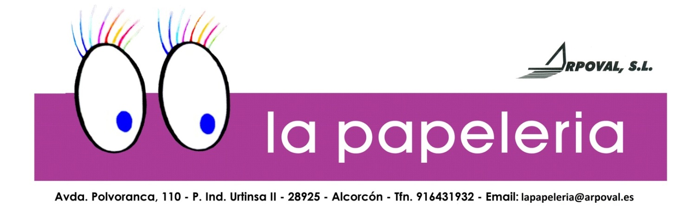
IMPRENTA
1000 TARJETAS DE VISITA
TODO COLOR POR AMBAS CARAS – CARTULINA 350 GR. – LAMINADO BRILLO 1 CARA
20,00 €
(IVA NO INCLUIDO)
LOS MEJORES PRECIOS

